МУНИЦИПАЛЬНОЕ БЮДЖЕТНОЕОБЩЕОБРАЗОВАТЕЛЬНОЕ УЧРЕЖДЕНИЕ

«ТЕРНОВСКАЯ ОСНОВНАЯ ОБЩЕОБРАЗОВАТЕЛЬНАЯ ШКОЛА

ЯКОВЛЕВСКОГО РАЙОНА БЕЛГОРОДСКОЙ ОБЛАСТИ»

Разработка урока по математике
на тему «Круговые диаграммы»
5 класс

Составитель: учитель математики

МБОУ «Терновская ООШ»

Абдулина Евгения Константиновна

2013 год

Цель: Закрепить навыки построения диаграмм; чтения диаграмм.
Задачи:
Общеобразовательные:
- выделять и группировать данные, которые должны быть отражены на диаграмме;
- интерпретировать количественную информацию, представленную в форме диаграмм.
Воспитательные:
- обучить эстетическому оформлению работ;
- развивать коммуникативные навыки, учить работать в группе;
- воспитывать стремление к здоровому образу жизни;
- расширить словарный запас;
- совершенствовать навыки работы с компьютерной техникой и повышать интерес к современным компьютерным технологиям.
Развивающие:
- развивать внимание;
- учить сравнивать данные, анализировать их, обобщать и делать выводы.
Ход урока
Организационный момент
Учитель: Добрый день, друзья! Я рада вас видеть. Сегодня у нас необычный урок. К нам пришли гости! Давайте, как гостеприимные хозяева поприветствуем их.
Ученики: поклон головой.
Учитель: Пожелаем себе и гостям хорошего настроения!
Дети аплодируют.
Учитель: Тему урока вы узнаете, после выполнения следующего задания: (ученики делятся на группы, по 6 человек, проверяют решение цепочки, исправляют ошибки, ищут подсказки о теме урока на своем рабочем месте). Я уверена, что вы быстро справитесь с примерами, найдете слово-подсказку, заодно и потренируетесь в вычислениях! СЛАЙД 1
Группа 1
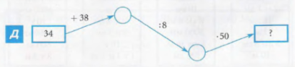
450 под партой графическое

Группа 2
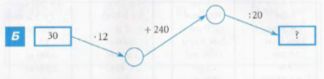
30 под стулом изображение
Группа 3
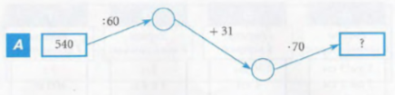
2800 под стулом информации
Что такое графическое изображение информации? (диаграмма)
Группа 4
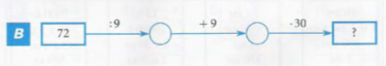
510 под партой диаграмма

Учитель: А с какими диаграммами мы с вами познакомились на прошлом уроке?
СЛАЙД 2
Ученики: С круговыми диаграммами
Учитель: Да, сегодня мы с вами продолжим знакомство с круговыми диаграммами. Итак, откройте тетради и запишите тему урока: «Круговые диаграммы».
Учитель: Целью нашего урока будет обобщение всех знаний, которые вы получили на предыдущих уроках
Учитель: Давайте, определим задачи нашей совместной работы, и каждый поставит перед собой цель своей индивидуальной деятельности на уроке.
Ученики:
- научиться сравнивать данные
- изображать данные в виде диаграммы
- решать задачи с использованием круговых диаграмм
- читать диаграммы
- строить диаграммы
- узнать что-то новое
Учитель: цели определены, задачи поставлены. Девизом нашей работы по-прежнему остается
СЛАЙД 3 «Я знаю, что я умею делать. Я знаю, как это сделать».
Учитель: Напомните алгоритм построения диаграммы.
Ученики:
- Градусная мера круга - ${360}^{0}$
- Сколько процентов приходится на всю величину, на единое целое.
- Определить, сколько углов будет содержать диаграмма.
- Рассчитать, сколько градусов составит каждый угол.
- Построить углы, вершины которых будут находиться в одной точке – центре круга.
- Выбрать цветовое решение для каждого угла в отдельности и для диаграммы в целом.

Актуализация полученных знаний.

Работа в парах (каждой паре выдается окружность (приложение 1) и задание на карточке)
Карточка 1 Карточка 2 Карточка 3
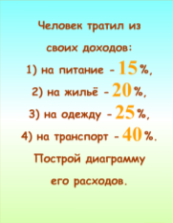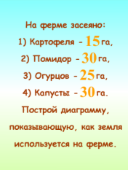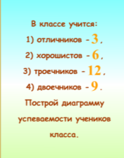
Карточка 4 Карточка 5 Карточка 6
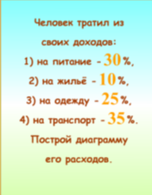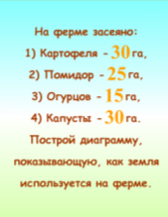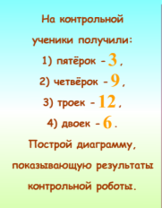
Учитель: Ребята! Решим задачи на повторение. ( Работа по карточкам.)
По данным таблицы 1 построить круговую диаграмму (учащиеся решают в тетради, а диаграмму рисуют на листочке с ответом подходят к доске, учитель дает трафарет верного решения, затем ученики крепят на магнит свое решение с трафаретом)
СЛАЙД 4-5
Учитель: Молодцы ребята! Строить диаграммы вы умеете! А вот умеете ли вы их читать? Сейчас мы это проверим. Все круговые диаграммы, с которыми сегодня мы будем работать на уроке, посвящены Терновскому поселению. Учитель на слайде знакомит учеников с расположением Терновского поселения и основными центрами данного села (школа, дом культуры, сельский совет, источник с. Шопино, церковь с. Шопино)

Дифференцированная работа

Учащиеся самостоятельно читают задание к каждой диаграмме.

СЛАЙД 6 Задание 1
Учитель: Узнаем в каком из населенных пунктов численность наибольшая Посмотрите на диаграмму и ответьте на вопросы:
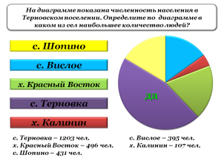
Ученики: В с. Терновка
Учитель: Правильно, а почему ты так решил?
Ученики: Т.к. самый большой сиреневый сектор, который соответствует с. Терновка
Учитель: Молодец! Действительно, в Терновке проживает 1203 человека, на хуторе Красный Восток 496 человек и т.д.

СЛАЙД 7 Задание 2
Учитель: А как вы думаете, кого больше женской части населения или мужской?
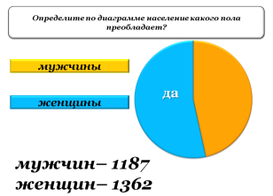
Ученики: женщин больше, чем мужчин
Учитель: Правильно, а почему ты так решил?
Ученики: Т.к. самый большой голубой сектор.
Учитель: Молодец, правильно! Действительно мужчин насчитывается 1187 человек, а женщин – 1362.

СЛАЙД 8 Задание 3
Учитель: Из следующего задания вы узнаете статистические данные о рождаемости и смертности в Терновском поселении.
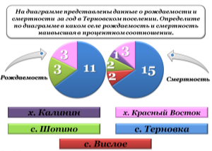

Ученики: В Терновском поселении
Учитель: Молодец! Объясни, почему ты выбрал это село?
Ученики: Т.к. синий сектор диаграммы для рождаемости и смертности самый большой и соответствует с. Терновка.
Учитель: Хорошо, ребята, а теперь посчитайте каково будет процентное соотношение рождаемости и смертности?
Ученики: 65%-рождаемость и смертность
Учитель: молодцы! Как вы считали? (решение 2 учащихся записывают у доски)

СЛАЙД 9 Задание 4
Учитель: из следующей диаграммы вы узнаете самые большие улицы села Терновка, а также кого больше домов или людей на этих улицах.
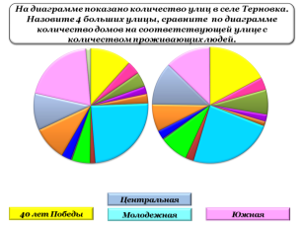
Ученики: Самые большие улицы – это Центральная, 40 лет Победы, Молодежная и Южная.
Учитель: сравните количество домов на соответствующей улице с количеством жителей
Ученики: Улица Центральна – людей больше, чем домов;
Улица 40 лет Победы - людей больше, чем домов;
Улица Молодежная – одинаковое количество;
Улица Южная – людей меньше, чем домов.
Учитель: Все верно ребята, а как вы думаете, почему на улице Южной людей меньше, чем домов?
Ученики приводят ответы.
Учитель: На улице Южной меньше людей, потому-что очень много заброшенных домов.

СЛАЙД 10
Физкультминутка

Учитель: Молодцы, теперь мы можем немного поразмяться, но разминка будет математической. Попрошу всех встать у своей парты.
Не выполняя вычислений, выясните корни каких уравнений
кратны 2 , 3, 5.
Если уравнение кратно:
«2»-поднимите вверх правую руку
«3»- поднимите вверх левую руку
«5»-моргайте глазами
х:33=30 990 левую руку, правую руку и моргаем
х-45=81 126 правую руку и левую руку
15+х=75 60 моргаем, правую руку, левую руку
х+20=54 34 правую руку
Учитель руками строит прямой угол, тупой угол, развернутый угол, острый угол, и называет его заведомо неправильно или правильно.
Ученики
Если правильно, покивайте головой;
Если неправильно, то покачайте.

СЛАЙД 11 Задание 4
Учитель: Из следующего задания вы узнаете, какая улица с одинаковым названием в селе Вислое и селе Шопино имеет большее количество домов.
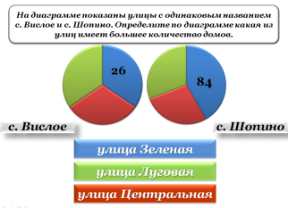
Ученики: Самая большая улица – Зеленая.
Учитель: Правильно, в селе Вислом на улице Зеленой насчитывается 26 домов, а в селе Шопино – 84.

СЛАЙД 12 Задание 4
Учитель: из следующей диаграммы вы узнаете в каком селе больше всего населения в трудоспособном возрасте.
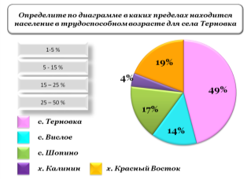
Ученик: В селе Терновка.
Учитель: почему ты так решил?
Ученик: Т.к. на данной диаграмме сектор с розовым цветом самый большой и соответствует селу Терновка.
Учитель: Все верно, молодец!

СЛАЙД 12 Задание 4
Учитель: из следующей диаграммы вы узнаете в каком селе наибольшее количество детей.
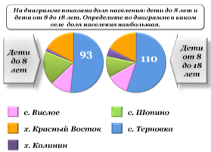
Ученик: В селе Терновка.
Учитель: Почему ты так решил?
Ученик: Потому-что, сектор с синим цветом самый большой на первой и второй диаграмме.
Учитель: Молодец, действительно в с. Терновка детей до 8 лет 93, а от 8 до 18 – 110.

Оценка знаний
СЛАЙД 14
«Дерево познания» - ученики самостоятельно оценивают свою работу в классе. Выбирают яблоко, соответствующее оценки заработанной на уроке (по их мнению):
Зелёное яблоко – оценка 3
Желтое яблоко – оценка 4
Красное яблоко – оценка 5
Учитель: Молодцы ребята! Вы хорошо разбираетесь в диаграммах. При изучении этого раздела ваши знания накапливались от урока к уроку и становились, словно яблочки на этом древе. Итак, разделитесь на группы, но группы не простые! Если вы считаете, что ваши знания созрели как красные яблочки на самой вершине древа, то выберите группу «Красных яблочек». Если вы считаете, что ваши знания не совсем зрелые и есть некоторые моменты которые вы не понимаете, то выберите группу «Желтых яблочек». И, наконец, если вы считаете ваши знания не созревшими, то выберите группу с «Зелеными яблочками»
Ученики самостоятельно делятся на группы, учитель засекает на песочных часах время работы (5 минут),ученики на скорость решают задания на карточках. Ответы сверяются со слайдом с комментированием учителя и дальнейшей оценкой ученика. Если ответ неверен, считается, что яблочко сгнило, ученики берут новое.
Зеленое яблоко – оценка 3

Карточка № 1
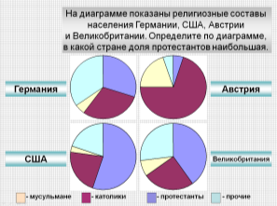
Ответ: США

Карточка № 2
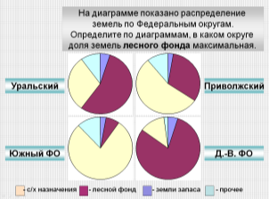
Ответ: Д. – В. Федеральный Округ

Карточка № 3
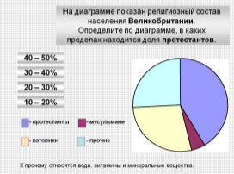
Ответ: 40-50%
Карточка № 4
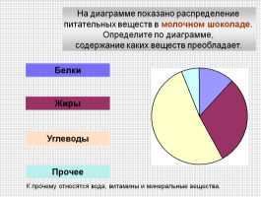
Ответ: Углеводы

Карточка № 5
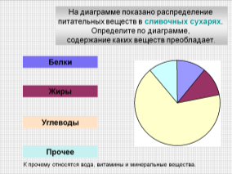
Ответ: Углеводы

Карточка № 6
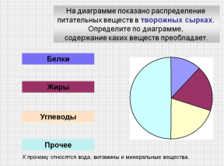
Ответ: Прочее
Карточка № 7
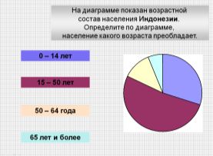
Ответ: 15 -50 лет

Карточка № 8
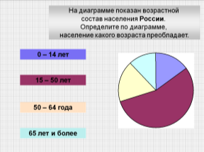
Ответ: 15 – 50 лет

Карточка № 9
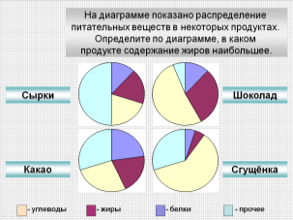
Ответ: Шоколад

Карточка № 10
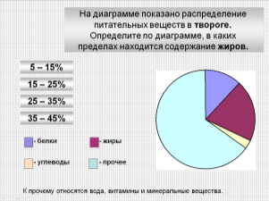
Ответ: 15 – 25%

Желтое яблоко – оценка 4
Карточка 1
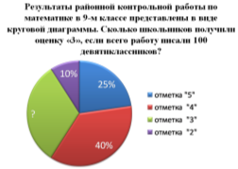
Решение:
- 100%-(40%+25%+10%)=100%-75%=25% отметка «3»
- 25%*100 / 100%=25 – учащихся
Ответ: 25 учащихся.
Карточка 2
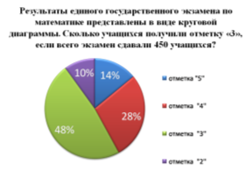
Решение:
- 48%*450 / 100%=216 учащихся
Ответ: 216 учащихся.

Карточка 3

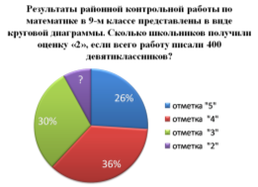
Решение:
- 100%-(30%+26%+36%)=100%-92%=8% отметка «2»
- 8%*400 / 100%=32 учащихся
Ответ: 32 учащихся.

Карточка 4
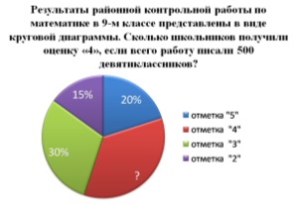
Решение:
- 100%-(30%+15%+20%)=100%-65%=35% - отметка «4»
- 35%*500 / 100%=175 учащихся
Ответ: 175 учащихся.

Карточка 5
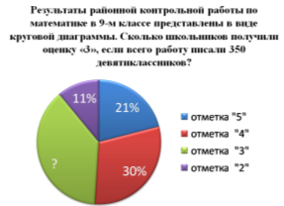
Решение:
- 100%-(11%+21%+30%)=100%-62%=38%- отметка «3»
- 38%*350 / 100%=133 учащихся
Ответ: 133 учащихся.

Карточка 6
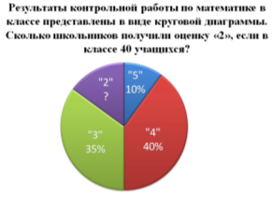
Решение:
- 100%-(10%+40%+35%)=100%-85%=15% отметка «2»
- 15%*40 / 100=6 учащихся
Ответ: 6 учащихся.

Карточка 7
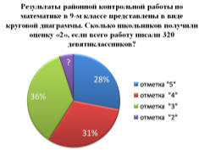
Решение:
- 100%-(28%+36%+31%)=100%-95%=5% отметка «2»
- 5%*320 / 100%=16 учащихся
Ответ: 16 учащихся.

Карточка 8
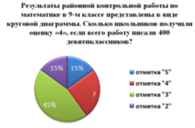
Решение:
- 100% -(15%+15%+45%)=100%-75%=25% отметка «4»
- 25%*400 / 100%=100 учащихся
Ответ: 100 учащихся.

Карточка 9
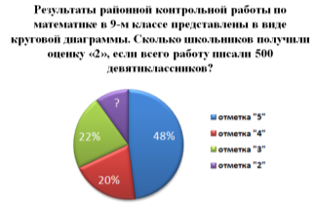

Решение:
- 100%-(48%+22%+20%)=100%-90%=10% - отметка «2»
- 10%*500 / 100%=50 учащихся
Ответ: 50 учащихся.

Карточка 10
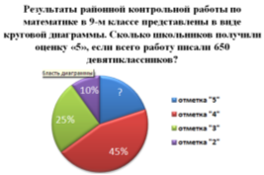
Решение:
- 100%-(10%+25%+45%)=100%-80%=20% - отметка «5»
- 20%*650 / 100%=130 учащихся
Ответ: 130 учащихся.

Красное яблоко – оценка 5

Карточка 1
На ферме посеяно:
№ п/п | Овощи | га
1 | картофель | 15
2 | помидоры | 30
3 | огурцы | 15
4 | капуста | 40
Постройте диаграмму

Карточка 2
На ферме посеяно:
№ п/п | Овощи | га
1 | картофель | 15
2 | помидоры | 30
3 | огурцы | 25
4 | капуста | 30
Постройте диаграмму

Карточка 3
Человек тратил из своих
доходов:
№ п/п | Овощи | %
1 | на питание | 20
2 | на жильё | 30
3 | на одежду | 20
4 | на транспорт | 30
Постройте диаграмму

Карточка 4
Человек тратил из своих
доходов:
№ п/п | Успеваемость | %
1 | на питание | 20
2 | на жильё | 15
3 | на одежду | 25
4 | на транспорт | 40
Постройте диаграмму

Карточка 5
В классе учатся:
№ п/п | Успеваемость | число
1 | отличники | 90
2 | хорошисты | 30
3 | троечники | 120
4 | двоечники | 60
Постройте диаграмму

Карточка 6
На ферме посеяно:
№ п/п | Расходы | га
1 | картофель | 15
2 | помидоры | 30
3 | огурцы | 15
4 | капуста | 40
Постройте диаграмму

Карточка 7
Человек тратил из своих
доходов:
№ п/п | Овощи | %
1 | на питание | 10
2 | на жильё | 30
3 | на одежду | 25
4 | на транспорт | 35
Постройте диаграмму

Карточка 8
В школе учатся:
№ п/п | Успеваемость | число
1 | отличники | 30
2 | хорошисты | 90
3 | троечники | 60
4 | двоечники | 120
Постройте диаграмму

Карточка 9
В школе учатся:
№ п/п | Успеваемость | число
1 | отличники | 120
2 | хорошисты | 30
3 | троечники | 30
4 | двоечники | 90
Постройте диаграмму

Карточка 10
В школе учатся:
№ п/п | Успеваемость | число
1 | отличники | 30
2 | хорошисты | 120
3 | троечники | 30
4 | двоечники | 90
Постройте диаграмму

Итог урока
Учитель: Молодцы вы справились с заданием!
Спасибо, что вы мне помогли, оценки на сегодняшнем уроке хочу выставить только «5»!
Домашнее задание будет следующим. Вам необходимо построить диаграмму своей семьи используя различные данные, класса, школы, улицы на которой вы проживаете, или даже города.
Рефлексия
Учитель: Вы добились поставленных целей?
Учитель: Ребята, что нового вы узнали на уроке?
Ученики:
- В Терновском поселении с. Терновка самое большое
- в с. Терновка больше женщин, чем мужчина 175 человек
- Рождаемость и смертность в с. Терновка в процентном соотношении одинаковы
- На улице Южной больше домов, чем жителей
- Есть улицы с одинаковым названием и улица Зеленая самая населенная
- 49% трудоспособные жители, а всего 4% нет
- Детей до8 лет и до 18 больше в с. Терновка)
СЛАЙД 15
Отношение к уроку
Учитель: Давайте составим диаграмму вашего отношение к уроку! У меня есть прекрасные бабочки, каждая из которых соответствует вашему настроению.
1) Отличный, интересный, захватывающий, заставляющий работать - бабочка желтого цвета;
2) Нормальный, обычный - бабочка розового цвета;
3) Скучный, работа без интереса. Бесполезный - бабочка синего цвета.
«Спасибо за урок!!! Вы замечательно поработали!»
Возьмите одну из бабочек прикрепите на ромашку.
СЛАЙД 16 Учитель: спасибо за урок! Вы замечательно сегодня поработали!

Список использованной литературы

- В. И. Жохов, Н.В. Погодин «Математический тренажер 5 класс» пособие для учителей и учащихся. Издательство Мнемозина 49 с.
- Интерактивный тренажер 1с: образовательная коллекция «Я умею строить графики!»
- Ф. Ф. Лысенко, С. Ю. Кулабухова «Математика. 9 класс. Подготовка к ГИА-2011. Учебно-тренировочные тесты. Алгебра и геометрия: учебно-методическое пособие» /. - Ростов-на-Дону: Легион-М, 2011. - 96 с. - (ГИА-9)

Интернет ресурсы

- Были использованы задачи, взятые с сайта учительский портал http://www.uchportal.ru/load/246-1-0-17346

Приложение 1

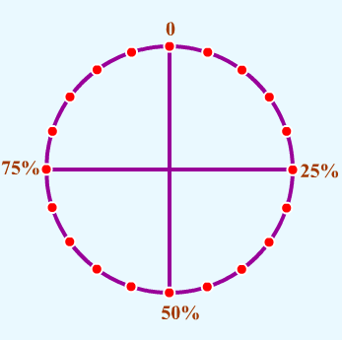
Приложение 2
Скрин-шоты и их описание

№ слайда | Действие | Объект
1 | По щелчку | Выход слов: графическое, изображение, информации, диаграмма.
2 | По щелчку | Тема урока «Круговые диаграммы»
3 | По щелчку | Девиз Я знаю, что я умею делать. Я знаю, как это сделать»
4-5 | По щелчку | Фотографии Терновского поселения
Если ответ верный то выход прямоугольника «Молодец»,
если нет – «Подумай».
Каждое действие сопровождается музыкальным сопровождением.
6 | Триггер | Прямоугольники: с. Шопино, с. Вислое, х. Красный Восток, с. Шопино, с. Терновка.  Выход прямоугольника «Молодец» или «Подумай».
7 | Триггер | Прямоугольники: мужчины, женщины.  Выход прямоугольника «Молодец» или «Подумай».
8 | Триггер 1 | Прямоугольники: с. Шопино, с. Вислое, х. Красный Восток, с. Шопино, с. Терновка.  Выход прямоугольника «Молодец» или «Подумай».
 | Триггер 2 | Прямоугольник: с. Терновка.  Выход процентного соотношения.
9 | Триггер 1 | Прямоугольники: с названием улиц. После выбора верных ответов (последним должен быть прямоугольник «Южная») прямоугольники перемещаются вниз.
 | Триггер 2 | Левая диаграмма: вывод на экран численного количества людей и домов
10 | Триггер | Значок звука.  Начало музыки для физкультминутки.
 | После предыдущего | Выход примеров
11 | Триггер | Прямоугольники: улица Зеленая, Улица Луговая, улица Центральная.
12 | Триггер | Прямоугольники с процентным соотношением.
13 | Триггер | Название сел: с. Шопино, с. Вислое, х. Красный Восток, с. Шопино, с. Терновка.
14 | Триггер | На каждое яблочко, выход ответа.
15 | Триггер | Значок звука.  Выход музыки для рефлексии.
16 | По щелчку | Смена слайда.

